***شناسنامۀ اثر (فقط برای یک تجربه)***

**جشنوارۀ ملی تجربه‌های موفق مدارس**

|  |
| --- |
| **1. مشخصات مدرسه**  **نام مدرسه:**شهید شریفی /پسرانه  **استان:**چهار محال بختیاری **نام شهر:**لردگان  **منطقه/ناحیه:**منطقه ریگ روستای امیری سفلی(منتقل شده به منطقه ی فلارد)  **دوره ی تحصیلی:**دوره ی دوم ابتدایی(چند پایه) |

|  |
| --- |
| **2. مشخصات همكاران**  **نام مجری اصلی:**اصغر سعیدی ابواسحقی  **نام سایر همکاران: -**  **شماره تماس:**09136756645  **نشانی ایمیل:**  **Asghar.saeidi74@gmail.com** |

**3. مشخصات تجربه موفق**

**3-1. عنوان تجربه**: تلنگر ذهنی (فصل نسبت کلاس پنجم)

**3-2. حيطه مرتبط تجربه:** فرآیند آموزش

آ**یا فقط در یک حیطه شرکت کرده‌اید؟**خیر

**اگر تجربه‌هایی در حیطه‌های دیگر هم در جشنواره شرکت داده‌اید، نام آن حیطه‌ها را ذکر کنید.**

فضا و تجهیزات

**3-3. مخاطبان این تجربه**: دانش آموزان

**3-4. طول دوره اجرا (زمان شروع و پايان):**آذر الی دیماه96

**3-5. هدف (اهداف) تجربه:**وصلله زدن درس ریاضی با دروس دیگر و مسائل روزمره ی دانش آموزان و ایجاد جذابیت برای یادگیری موثر بخش های انتزاعی درس ریاضی

**3-6. شرح مختصر تجربه:** توجه بر این که دانش آموزان ابتدایی هنگام درس دادن معلم،تمرکز کمی بر روی مطالب دارند،بنابران در روش تدریس ارائه شده سعی کردیم دانش آموزان را با **((تلنگر ذهنی))** مواجه ساخته به گونه ای که علاوه بر ایجاد نشاط در ضمن تدریس و عمیق کردن یادگیری، معلم بتواند دروس کتاب های دیگر را به صورت داستان کوتاه ضمن این درس ارائه دهد.

((**تلنگر ذهنی))**یک روش تدریس ابداعی است که بر اساس ایجاد تعجب و برانگیختن ذهن دانش آموز استوار است.

**3-7. نتايج به دست آمده، محدوديت‌هاي اجرا و آثار تجربه:**

شیوه **((تلنگر ذهنی))** شیوه بسیار مناسب برای ارائه دروس انتزاعی است با توجه به محدودیت ها،تنها یک بخش از یک کتاب در این اثر گنجانده شده است در حالی که در سایر دروس از این روش استفاده شده و نتایج شگفت انگیزی و گاها 100درصدی در میزان یادگیری دانش آموزان داشته است.امید است که امسال با ارائه تمامی تجاربم در قالب کتاب با عنوان ((**تلنگر در تدریس))** سهم زیادی در پیشبرد اهداف آموزشی و پویایی آموزش و پرورش داشته باشم.

**3-8. فهرست ضمايم و مستندات:**

باتو جه به محروم بودن منطقه تدریس و همچنین اطلاع رسانی نامناسب ،مطالب به صورت متن همراه با عکس های مرتبط ارائه شده است.

امید است داوران و همکاران گرامی با توجه به کمبود امکانات در منطقه مورد تدریس اینجانب، از بعضی از نواقص قابل گذشت، چشم پوششی کنند.

**3-9. شرح كامل تجربه:**

**مقدمه**:

امروزه روش آموزش به کلی دگرگون شده و معلمان به خوبی آگاهند که یادگیری امری درونی است و به جای زور و اجبار باید در دانش آموزان علاقه و انگیزه ی آموختن را به وجود آورد همچنین دریافته اند اگر مطالب درسی با استفاده از چند وسیله ی آموزشی ارائه شود و هر یک از این وسایل مکمل هم باشند میتوان یادگیری را افزایش داد.تجربه نشان داده که وسایل آموزشی بویژه اگر توسط معلم ساخته شوند نتایج آموزش بسیار درخشانی نسبت به وسایل پیچیده و فنی به همراه دارند.

**تکنیک جیب پول (نسبت،اختلاف و اجتماع نسبت ها):**

در این روش سعی شده با اتکا به مسائل روزمره دانش آموزان و پیوند زدن بین دروس مختلف ،علاوه بر یادگیری درس مورد نظر(اختلاف و اجتماع نسبت ها)دروس دیگر ضمن این درس مرور شود و فضای نشاط آوری جهت تثبیت یادگیری دانش آموزان فراهم شود.

در مراحل این روش سعی شده به صورت سناریو همراه با پاره ای از توضیحات ذکر شود.

**گام اول:**

از دانش آموزان جهت مرور قسمت های قبلی برای شروع درس جدید استفاده می شود .

خوب محمد عزیز صورت کسردوم را بدست بیار: $\frac{}{10}$ = $\frac{3}{5}$

محمد:آقا همانطور که جلسه ی قبل گفتید 5 شیر خورده ،شیر هم کلسیم داره که این باعث می شه استخوان هاش دو برابر بشه و تبدیل به عدد 10بشه (پیوند زدن با درس علوم) ،3 هم اعتراض می کنه می گه عدالت باید رعایت بشه (پیوند زدن با درس هدیه ها)،اونم شیر می خوره 3 برابر می شه و تبدیل به عدد شش می شه(تصویر1).

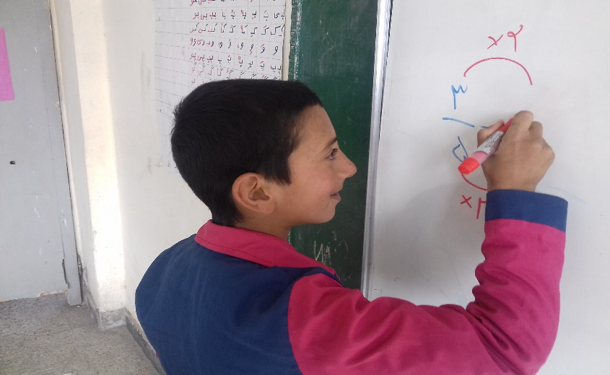

تصویر1

مهدی جان پسر خوب مخرج کسر دوم را بدست بیار : $\frac{5}{}$ = $\frac{25}{10}$

مهدی:آقا همانطور که خودتون جلسه ی قبل گفتید 25 هنگام عبور از خیابان قوانین رو رعایت نکرد تصادف کرد 5 تکه شد(پیوند زدن با درس اجتماعی)10 هم که پیشش بود 5 تکه می شه که می شه 2 .(تصویر 2)

**تحلیل** :لانجرن تدریس را فرایند پیچیده و از قبل برنامه ریزی شده ای می داند که توسط معلم در کلاس اجرا می شود و هدف عمده اش ایجاد درگیری و تعامل عینی و ذهنی یادگیرنده با مطالب یادگرفتنی است.

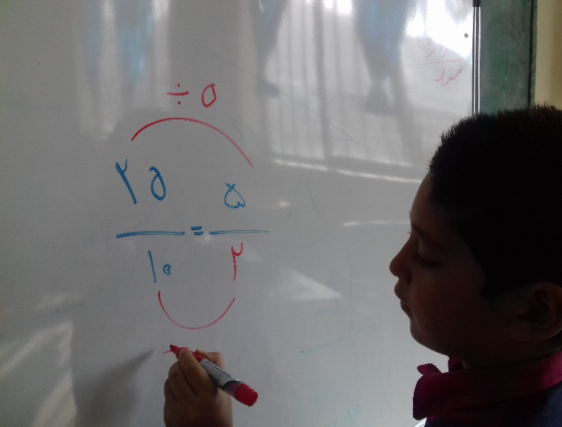

تصویر2

**گام دوم:**

دانش آموزان حل کننده ی سوال را را تشویق می کنیم.

آقای سعیدی :آفرین به مهدی و محمد یه ستاره ذارم براتون.(تصویر3)

**تحلیل**:هلیگارد می گوید پاداش به عنوان عامل انگیزشی برتر از کیفر است.

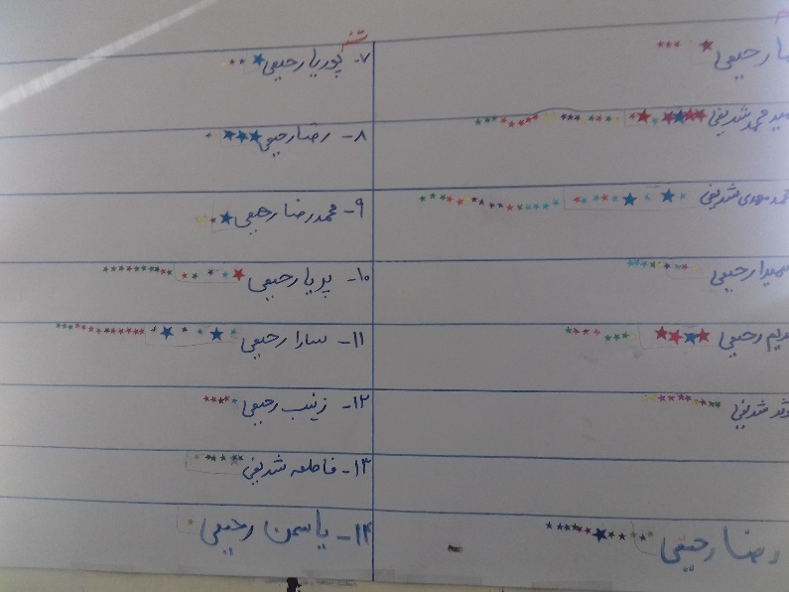

تصویر3

**گام سوم:**

با مثال هایی دانش آموزان را با مفهوم مجموع و اختلاف آشنا ساخته.

آقای سعیدی:بچه ها پارسا 2 سیب داردبرادرش به او 2 سیب دیگر داد خوب حالا پارسا مجموعا چند سیب دارد؟4سیب. پس بچه ها مجموع یعنی جمع .

-سمیرا خانم برادر بزرگتر داری؟

- بله آقا

-اختلاف سنیتون چقدره ؟

-5ساله آقا

آقای سعیدی :پس بچه ها اختلاف یعنی منها.

**تحلیل:**اگر شرایط مناسب برای یادگیری فراهم شود اغلب دانش آموزان در توانایی یادگیری و انگیزش برای یادگیری بسیار شبه به هم خواهند بود.

**گام چهارم:**

در این مرحله اختلاف و مجموع نسبت را با مثال هایی از مقدار پول شروع کرده و سپس به تعداد نسبت هر کدام به لباس آنها جیب کاغذی وصل می کنیم و در داخل آن پول می گذاریم.(تصویر4)

اجتماع :آقای سعیدی پای تابلو سوال را می نویسد(نسبت پول آرین(امیر محمد) به متین(محمد مهدی) 4 به 2 است اگر مجموع پول آنها12000تومان باشد پول هر کدام را حساب کنید)؟

آقای سعیدی :خوب بچه ها آرین 4تا جیب پول داره و متین 2تا جیب پول،گفتیم که مجموع یعنی جمع پس روی هم هر دوتا شون چند تا جیب دارند؟(تصویر4)

-آقا 6تا جیب. آفرین

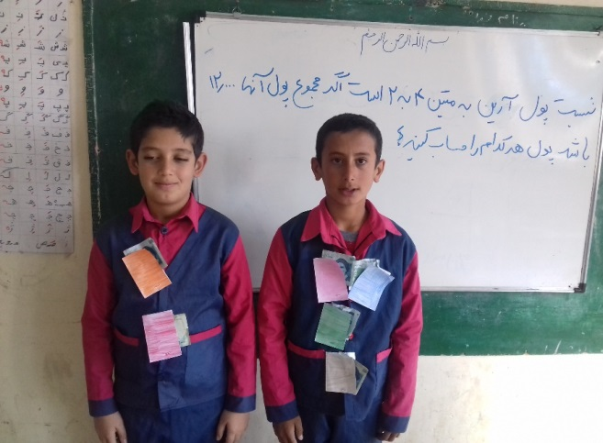

تصویر4

آقای سعیدی : بچه ها داخل این 6تا جیب 12000تومان پول است.(تصویر5و6)

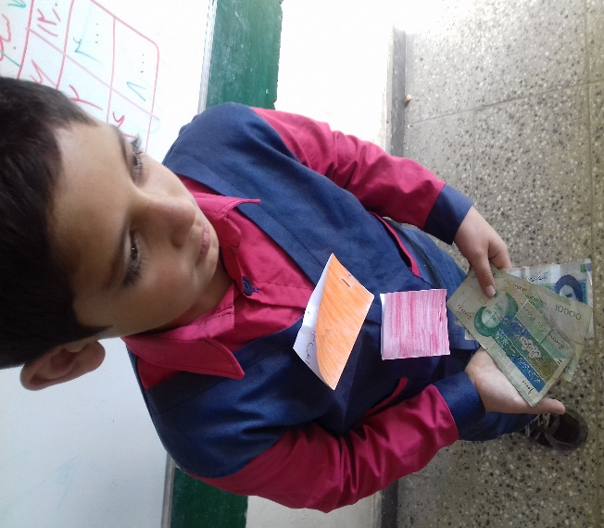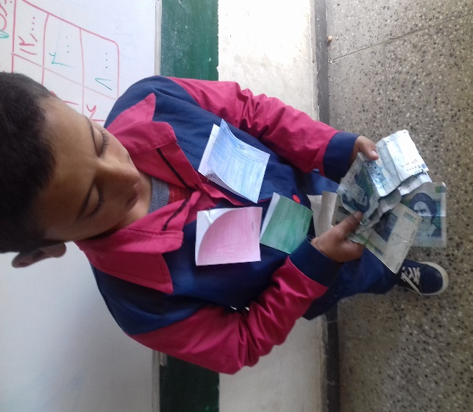

تصویر5 تصویر6

|  |  |
| --- | --- |
| 12000 | 6 |
|  | 4 |
|  | 2 |

آقای سعیدی :خوب بچه ها تو 6تا جیب 12000تومان است داخل 4تا جیب آرین و 2 تا جیب متین چقدر پول است؟(تصویر5و6)

-جدول تناسب می کشیم حلش می کنیم.

اختلاف:آقای سعیدی در این مرحله پای تابلو سوال را می نویسد (نسبت پول آرین(امیر محمد) به متین(محمد مهدی)( 3 به 2 است اگر اختلاف پول آنها 3000تومان باشد پول هر کدام را حساب کنید.)

-بچه ها آرین 3 تا جیب داره متین 2 تا جیب گفتیم اختلاف یعنی منها پس آرین چند تا جیب بیشتر از متین داره؟(تصویر7)

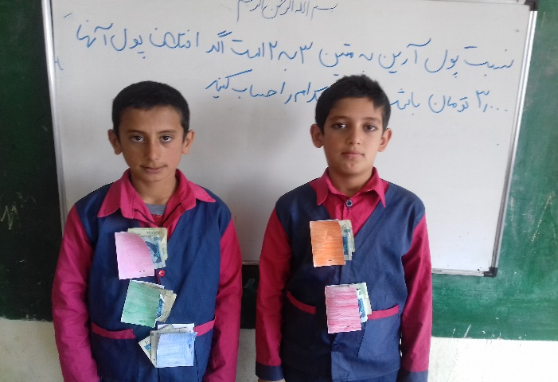-یکی

-آفرین

تصویر7

|  |  |
| --- | --- |
| 3000 | 1 |
|  | 3 |
|  | 2 |

-خوب بچه ها داخل یه جیب آرین 3000 تومان پوله پس داخل 3جیب آرین و 2 جیب متین چقدر پوله ؟(تصویر8)

- جدول تناسب می کشیم

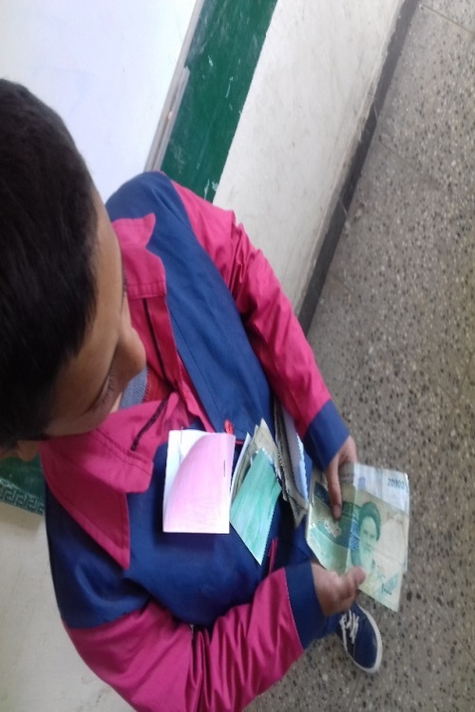

تصویر8

**تحلیل:**

کلارک:با اطمینان می توان گفت کلاسی وضعیت مطلوبی داراست که در آن دانش آموزان نیمی از وقت را در فعالیت کلاسی شرکت دارند.

**گام پنجم:**

**تعمیم دادن روش جیب پول به تمامی مسائل.**

اجتماع:آقای سعیدی پای تابلو می نویسد (نسبت دو زاویه 4 به 2 است اگر مجموع آن دو120 درجه باشد اندازه ی هر زا ویه چقدر است؟)

اختلاف:نسبت دو زاویه 3به2 است اگر اختلاف آنها 30 درجه باشد آن دوزاویه کدامند؟

**نتیجه گیری:**

یک معلم با برقراری رابطه ی عاطفی و نیز ایجاد فضای نشاط آور در آموزش از طریق **((تلنگر ذهنی))** می تواند نقش بسیار مهمی در پیشبرد مقاصد آموزشی داشته باشد که این تنها به وسیله ی معلم خلاقی که توانایی استفاده از کم ترین امکانات را دارد میسر می شود.